Хмельницький фаховий економіко-технологічний коледж
Університету економіки і підприємництва
Кафедра математики та інформаційних технологій

Звіт

з лабораторної роботи №7

з навчальної дисципліни: «Основи веб-розробки»

на тему: «Робота формами та базами даних за допомогою PHP.»

Виконав(ла): студент(ка) 4 курсу, група ІПЗм-41 Гурний(Дмитрук) І.С.
^{Прізвище, ініціали}

Перевірив(ла): Чешун Д.В.
^{Прізвище, ініціали}

Хмельницький, 2026
Мета: Навчитися працювати з HTML-формами у PHP, обробляти запити користувачів, використовувати супер-глобальні змінні, підключатися до бази даних MySQL, виконувати операції читання та запису даних у базу за допомогою підготовлених запитів (Prepared Statements).
Практична частина
Для реалізації лабораторної роботи було створено модульну структуру проєктних файлів із використанням підключення загальних елементів (include / require) та роботи з базою даних MySQL через mysqli.
Структура файлів проєкту:
- db.php — файл підключення до бази даних MySQL.
- header.php — загальний верхній блок сторінки (хедер).
- footer.php — загальний нижній блок сторінки (футер).
- index.php — головна сторінка з формами вводу даних та їх валідацією.
- events.php — сторінка виведення даних із бази у вигляді таблиці з підтримкою сортування через параметри $_GET.

Виконання завдання представлено на рисунках 1.1 , 1.4
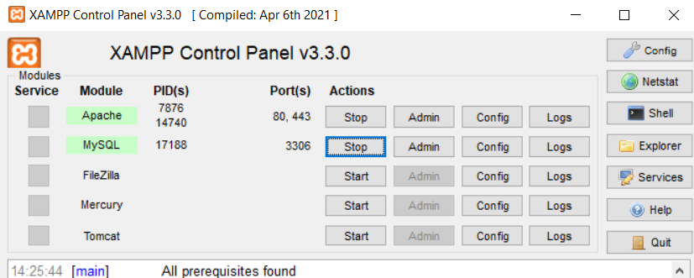
Рис. 1.1 – Запуск Apache І MySQL

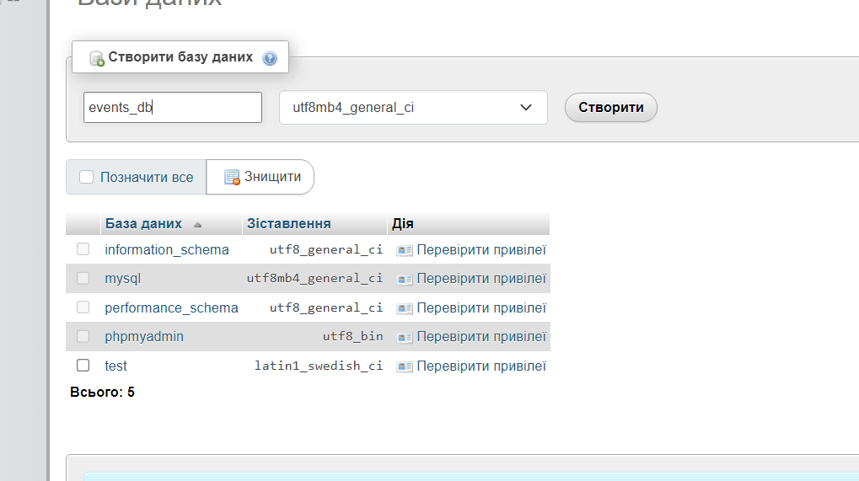
Рис. 1.2 – Створення бази

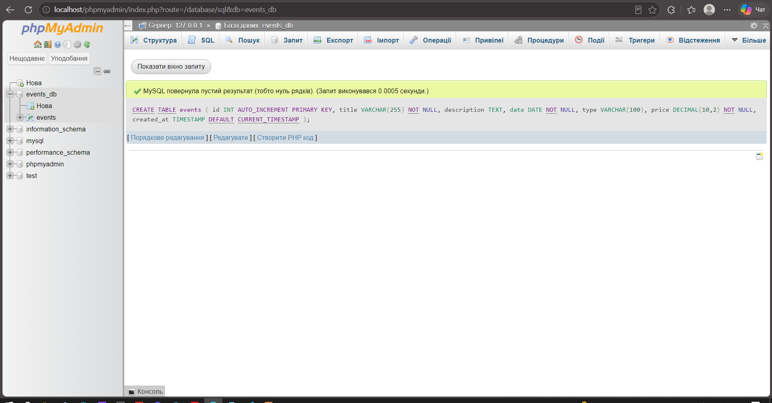
Рис. 1.3 – Запуск бази

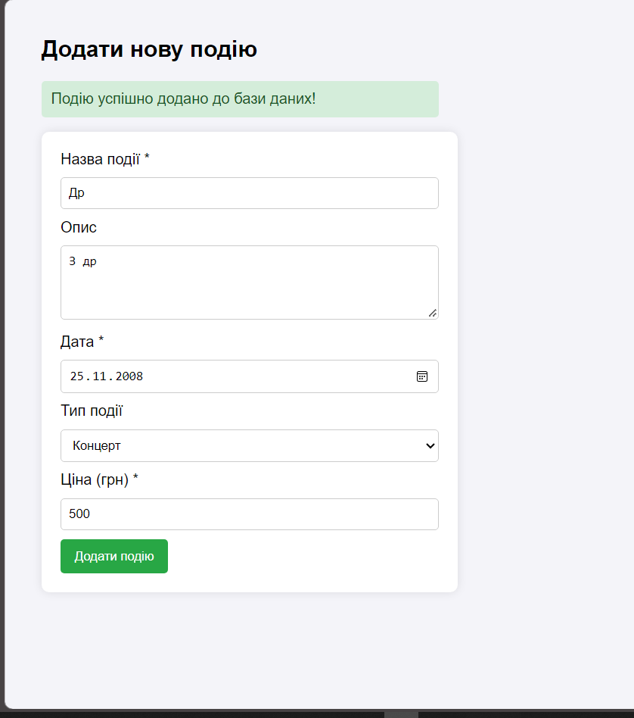
Рис. 1.4 – Результат запуску

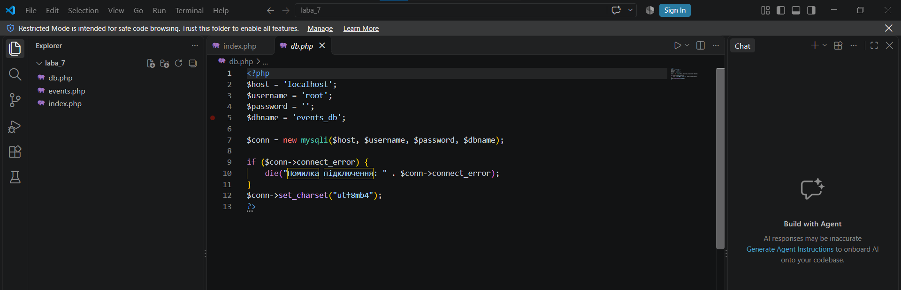
Рис. 1.5 – db.php

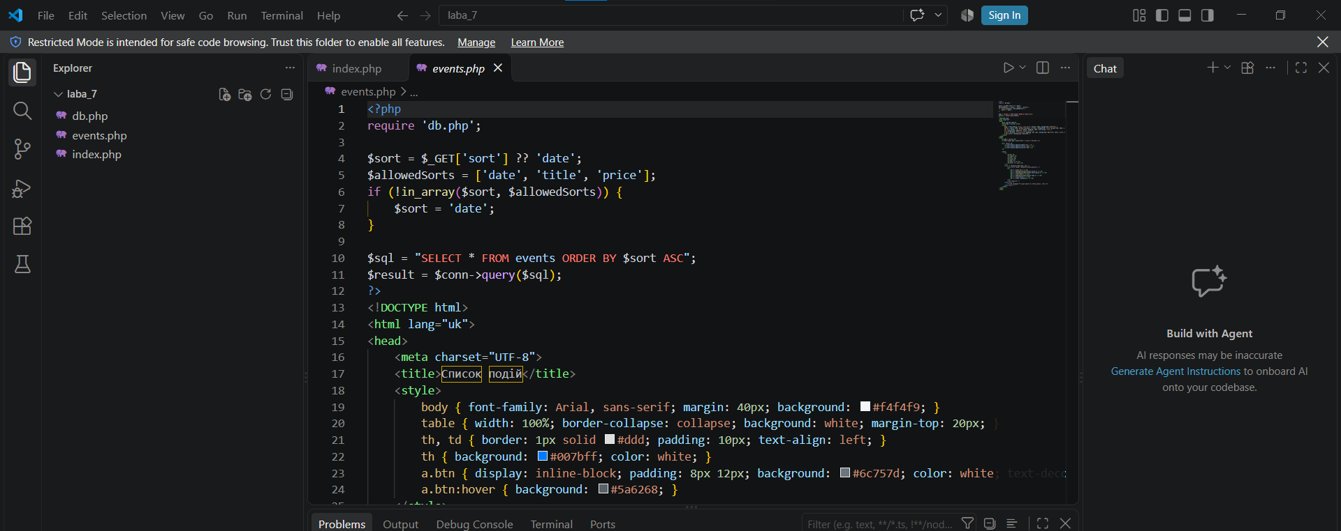
Рис. 1.6 – events.php

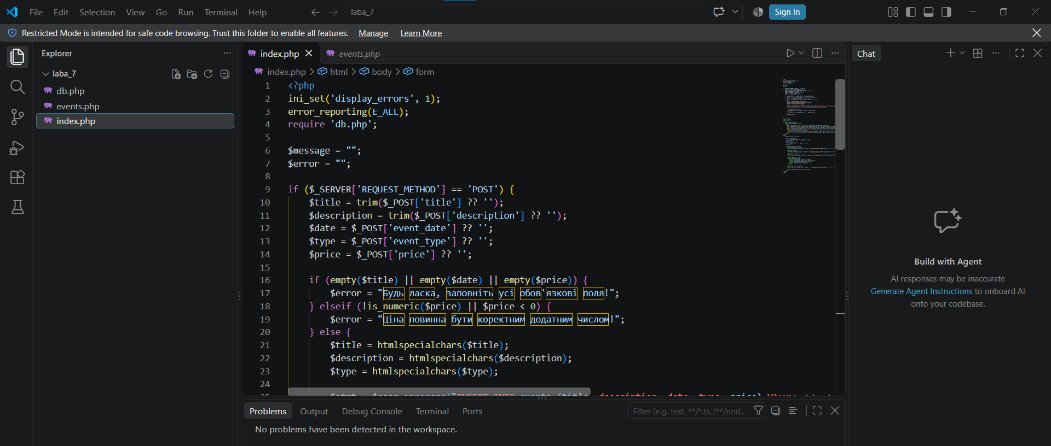
Рис. 1.7 – index.php

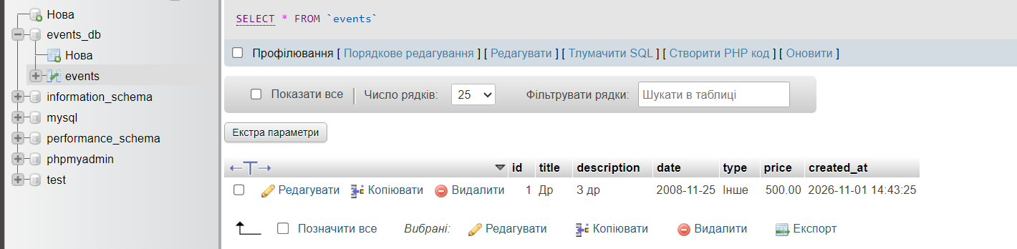
Рис. 1.8 – збереження події др в базу

Посилання на GitHub репозиторій з результатами виконання лабораторної
Роботи : illadmitruk347-afk/Laba7

